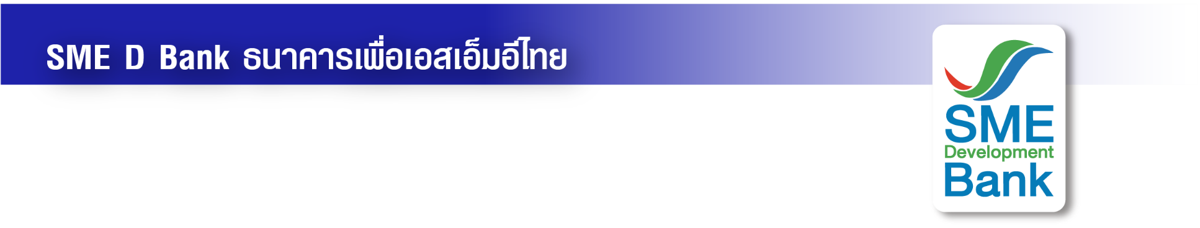

ข่าวประชาสัมพันธ์

25 มกราคม 2566

SME D Bank เจ้าภาพร่วมจัดใหญ่ส่งท้าย ‘มหกรรมร่วมใจแก้หนี้’ หาดใหญ่
ยกทัพ 3 โปรโมชั่นช่วยครบจบที่เดียว หนุนผู้ประกอบการเดินหน้าธุรกิจเต็มกำลัง

SME D Bank ขานรับนโยบายกระทรวงการคลัง ธนาคารแห่งประเทศไทย และสมาคมสถาบันการเงินของรัฐ เป็นเจ้าภาพร่วมจัดงาน “มหกรรมร่วมใจแก้หนี้ มีหนี้ต้องแก้ไข เริ่มต้นใหม่อย่างยั่งยืน” สัญจร ครั้งที่ 5 ณ หาดใหญ่ ชูจัดใหญ่ส่งท้าย ยกทัพ 3 โปรโมชั่น ช่วยครบจบในที่เดียว ตั้งแต่แก้หนี้ เติมเงิน ปรึกษาธุรกิจ ณ ศูนย์ประชุมนานาชาติฉลองสิริราชสมบัติครบ 60 ปี ม.สงขลานครินทร์ อ.หาดใหญ่ จ.สงขลา วันที่ 27-29 มกราคม 2566

นางสาวนารถนารี รัฐปัตย์ กรรมการผู้จัดการ ธนาคารพัฒนาวิสาหกิจขนาดกลางและขนาดย่อมแห่งประเทศไทย (ธพว.) หรือ SME D Bank เปิดเผยว่า SME D Bank ได้รับเกียรติเป็นหนึ่งในเจ้าภาพร่วม จัดงาน มหกรรมร่วมใจแก้หนี้ฯ สัญจร ครั้งที่ 5 ณ อ.หาดใหญ่ จ.สงขลา ระหว่างวันที่ 27-29 มกราคม 2566 ซึ่ง เป็นการจัดงานนี้ครั้งสุดท้าย หลังจากจัดต่อเนื่องมาแล้ว 4 ครั้งใน 4 ภูมิภาคทั่วประเทศ ซึ่ง SME D Bank จัดเตรียม 3 โปรโมชั่นสุดพิเศษไว้ให้บริการช่วยเหลือผู้ประกอบการเอสเอ็มอีอย่างครบถ้วนในจุดเดียว ได้แก่ 1.จ่ายครบ! จบเร็ว! ปรับเงื่อนไขผ่อนชำระ เช่น พักเงินต้น ลดค่างวด ขยายเวลาผ่อนชำระ แบ่งค่างวดตัดชำระเงินต้นสูงสุด 20% เป็นต้น 2.จ่ายหนี้หมด! ลดทันที! ปรับโครงสร้างหนี้ เช่น ลดอัตราดอกเบี้ย ลดค่างวด ขยายเวลาผ่อนชำระ หากต้องการปิดบัญชี รับสิทธิลดดอกเบี้ยค้างสูงสุด 100% หรือปรับโครงสร้างหนี้ลดสูงสุด 30% เป็นต้น และ 3.เติมทุนใหม่ไปต่อ! ผ่าน “สินเชื่อ SMEs Re-Start” สนับสนุนเอสเอ็มอีพลิกฟื้นธุรกิจ วงเงินกู้สูงสุด 5 ล้านบาท ผ่อนนานสูงสุด 12 ปี ปลอดชำระเงินต้นสูงสุด 24 เดือน “สินเชื่อ SME D พร้อม” ครอบคลุมทุกความต้องการทุกกลุ่มธุรกิจ วงเงินกู้สูงสุด 50 ล้านบาท ผ่อนนานสูงสุด 15 ปี ปลอดชำระเงินต้นสูงสุด 18 เดือน และ “สินเชื่อ BCG Loan” หนุนยกระดับธุรกิจสู่ BCG Model วงเงินกู้สูงสุด 50 ล้านบาท ผ่อนนานสูงสุด 12 ปี ปลอดชำระเงินต้นสูงสุด 24 เดือน เป็นต้น

อีกทั้ง ยังมีแคมเปญพิเศษ เมื่อยื่นกู้สินเชื่อที่ใช้หลักทรัพย์ค้ำประกัน วงเงินตั้งแต่ 5-50 ล้านบาท หากได้รับอนุมัติและทำสัญญาภายในวันที่ 28 ก.พ.66 รับฟรี "บัตรเติมน้ำมัน" มูลค่าสูงสุดถึง 5,000 บาท นอกจากนั้น มีบริการด้าน “การพัฒนา” ผ่านโครงการ “SME D Coach” ช่วยยกระดับธุรกิจ เพิ่มศักยภาพกิจการ ให้คำปรึกษาธุรกิจโดยโค้ชมืออาชีพ ฟรี จำหน่ายทรัพย์ NPA คุณภาพดี ทำเลดี ในราคาที่เข้าถึงง่าย อีกทั้ง บริการสร้างอาชีพ จากหน่วยงานร่วม จัด ณ ศูนย์ประชุมนานาชาติฉลองสิริราชสมบัติครบ 60 ปี มหาวิทยาลัยสงขลานครินทร์ อ.หาดใหญ่ จ.สงขลา ระหว่างวันที่ 27-29 มกราคม 2566 สอบถามข้อมูลเพิ่มเติม Call Center 1357

